ICS 03.120
DB3205
CCS A 00

苏州市地方标准

DB3205/T XXXX—XXXX
企业产品标准自我声明公开规范
Publicity specification for self declaration of enterprise product standards
（报批稿）

2024-XX-XX发布 2024-XX-XX实施
苏州市市场监督管理局 发 布

目 次
前言 II
1 范围 1
2 规范性引用文件 1
3 术语和定义 1
4 通则 1
5 自我声明公开要求 2
5.1 公开时限 2
5.2 公开自评 2
5.3 公开形式 2
5.4 公开信息 2
5.5 声明信息变更 2
附录A（资料性） 企业产品标准自评表 3
附录B（资料性） 企业产品标准制定及自我声明公开流程 5
附录C（规范性） 企业产品标准编制规则 6

前 言
本文件按照GB/T 1.1—2020《标准化工作导则 第1部分：标准化文件的结构和起草规则》给出的规定起草。
请注意本文件的某些内容可能涉及专利。本文件的发布机构不承担识别专利的责任。
本文件由苏州市市场监督管理局提出并归口。
本文件起草单位：苏州市质量和标准化院、苏州市标准化协会、江苏科电检测技术有限公司、凯博易控车辆科技（苏州）股份有限公司、苏州华检工标信息技术有限公司、苏州市产品质量监督检验院。
本文件主要起草人：张硕、夏燕、胡静、殷芳、汤峥、潘阮、沈燕秋、唐颖颖、刘杰、吴新晖、朱肖肖、王敏、孙法辉。

企业产品标准自我声明公开规范
  - 范围
本文件规定了企业产品标准自我声明公开的通则、自我声明公开要求内容。
本文件适用于在苏州市注册的企业用于生产、加工、销售的产品标准自我声明公开相关工作。企业服务标准可参照本文件执行，不适用于按规定应进行备案的产品标准。
  - 规范性引用文件
下列文件中的内容通过文中的规范性引用而构成本文件必不可少的条款。其中，注日期的引用文件，仅该日期对应的版本适用于本文件；不注日期的引用文件，其最新版本（包括所有的修改单）适用于本文件。
GB/T 1.1 标准化工作导则 第 1 部分：标准化文件的结构和起草规则
GB/T 20000.1 标准化工作指南 第 1 部分：标准化和相关活动的通用术语
GB/T 20001.10 标准编写规则 第 10 部分：产品标准
  - 术语和定义
GB/T 20000.1界定的以及下列术语和定义适用于本文件。

企业标准 enterprise standards
对企业范围内需要协调、统一的技术要求，管理要求和工作要求所制定的标准。
注：企业标准是企业组织生产、经营活动的依据。
[来源：GB/T 20000.1—2014，5.3.6]。

产品标准 product standards
规定产品需要满足的要求以保证其适用性的标准。
注1：产品标准除了包括适用性的要求外，也可直接包括或以引用的方式包括诸如术语、取样、检测、包装和标签等方面的要求，有时还可包括工艺要求。
注2：产品标准根据其规定的是全部的还是部分的必要要求，可区分为完整的标准和非完整的标准。由此，产品标准又可分为不同类别的标准，例如尺寸类、材料类和交货技术通则类产品标准。
注3：若标准仅包括分类、试验方法、标准和标签等内容中的一项，则该标准分别属于分类标准、试验方法标准和标志标准，而不属于产品标准。
[来源：GB/T 20000.1—2014，7.9]。
  - 通则
保证公开声明信息的完整、真实、准确、合法。
遵循“管备分开、即告即备、公开承诺、失信惩戒”的原则。
  - 自我声明公开要求
    - 公开时限
企业自企业产品标准发布后30日内进行自我声明公开。
    - 公开自评
企业产品标准在企业标准信息公共服务平台公开前，参照附录A中的《企业产品标准自评表》，对标准公开信息及标准内容进行自评，确保公开信息无误。
    - 公开形式
宜在国家统一的企业标准信息公共服务平台上自我声明公开产品标准信息。具体公开流程见附录B。
通过其他渠道进行自我声明公开的，在国家统一的企业标准信息公共服务平台明示公开渠道，并确保自我声明公开的信息可获取、可追溯和防篡改。
    - 公开信息
      - 企业基本信息
包括统一社会信用代码、企业名称、注册地址、企业法定代表人等。
      - 企业产品标准信息
执行国家标准、行业标准、地方标准、团体标准的，公开执行标准编号及名称。
执行自行制定或联合制定企业产品标准的，公开产品的功能指标、性能指标及对应的试验方法、检验方法或者评价方法。鼓励公开企业产品标准全文，不宜公开企业技术秘密和商业秘密，标准中涉密内容可省略并注明“此处涉密”，企业产品标准编制规则见附录C。
企业标准信息公共服务平台中填写的标准编号和名称，与企业产品标准文本中的信息相一致。
      - 执行该标准的产品信息
根据实际生产填写产品名称、产品型号、产品分类、产品通用名、产品条码、产品品牌和规格等。
      - 企业声明信息
企业声明信息包括企业产品标准与相关法律法规和强制性标准的符合性、材料的真实性以及企业的法律责任以及其他应公开的信息。
    - 声明信息变更
企业自我声明公开的信息发生变更时(如企业名称发生变更、执行标准发生变更),及时对自我声明公开的内容进行更新。企业在办理注销登记后，对有关企业产品标准予以废止。
企业按附录C.2.4要求需进行复审时，复审结论为修订的，修订后重新进行企业产品标准自我声明公开，企业产品标准编号中的年份号和同年内修订次数自动更新。经复审为废止的，在国家统一的企业标准信息公共服务平台上声明废止。逾期未声明公开的，视为企业仍然执行该产品标准，企业对其实施后果承担法律责任。

附 录 A

（资料性）

企业产品标准自评表
企业产品标准自评表如表A.1所示。
表A.1 企业产品标准自评表
备注 | 评价项目 | 评价细则 | 评价记录
必选项 | 与法律法规、相关产业  政策符合性 | 应符合国家法律法规、相关产业政策的要求
必选项 | 与强制性标准符合性 | 应符合强制性标准的要求
必选项 | 与推荐性标准一致性 | 企业产品标准公开的功能指标和性能指标项目少于或者低于推荐性标准的，应在标准前言、产品标识或者说明书中说明，并在自我声明公开时进行明示
必选项 | 自我声明公开内容 | 1.企业应自企业产品标准发布后30日内进行自我声明公开
必选项 | 自我声明公开内容 | 2.企业自主选择公开标准全文或功能指标和性能指标
必选项 | 自我声明公开内容 | 3.企业产品标准编号、名称应公开，且标准编号、名称应与公示平台及标准文本中对应信息一致
必选项 | 自我声明公开内容 | 4.企业产品标准编号应按照统一的规则进行编号。企业标准的编号依次由企业标准代号、企业代号、顺序号、年份号组成。企业标准代号为“Q”，企业代号可以用汉语拼音字母或者阿拉伯数字或者两者兼用组成。与其他企业联合制定的企业标准，以企业标准形式各自编号、发布
必选项 | 自我声明公开内容 | 5.企业执行该标准的产品应与企业产品标准适用范围保持一致
必选项 | 自我声明公开内容 | 6.企业产品标准存在生产技术条件改变、产品更新等复审需求，以及企业自我声明公开的信息发生变更、办理注销登记的，应及时对自我声明公开内容、企业产品标准按实际情况进行更新或废止
可选项 | 标准结构和层次要求 | 1.结构合理、层次清晰、条文编排规范，应具备封面、前言、范围、技术要求等必备要素
可选项 | 标准结构和层次要求 | 2.企业产品标准应明确试验方法、检验方法或评价方法。试验方法、检验方法或评价方法应引用相应国家标准、行业标准或国际标准。没有相应标准的，企业可自行制定试验方法、检验方法或评价方法，应科学合理、准确可靠
可选项 | 编写要求 | 1.企业产品标准封面内容应符合GB/T 1.1中相关要求，封面示例可参照图A.1
可选项 | 编写要求 | 2.前言中包含的内容是否完整准确，不应包含要求、图、表
可选项 | 编写要求 | 3.范围描述简洁，应能够概括标准的主要内容，不应包含要求
可选项 | 编写要求 | 4.规范性引用文件现行有效、前后一致，按GB/T 1.1规定顺序排列。参考或引用国内外标准和国际标准的，应符合知识产权的有关规定
可选项 | 编写要求 | 5.术语和定义不应包含要求，标准中没有需要界定的术语和定义时，应在术语和定义章标题下另起一行列出“本文件没有需要界定的术语和定义”
可选项 | 编写要求 | 6.技术要求内容涵盖所有的主要技术指标，指标设置科学合理，能准确反映 产品的质量特征和功能特性
可选项 | 编写要求 | 7.试验方法科学，有可操作性
可选项 | 编写要求 | 8.检验规则科学合理，有可操作性
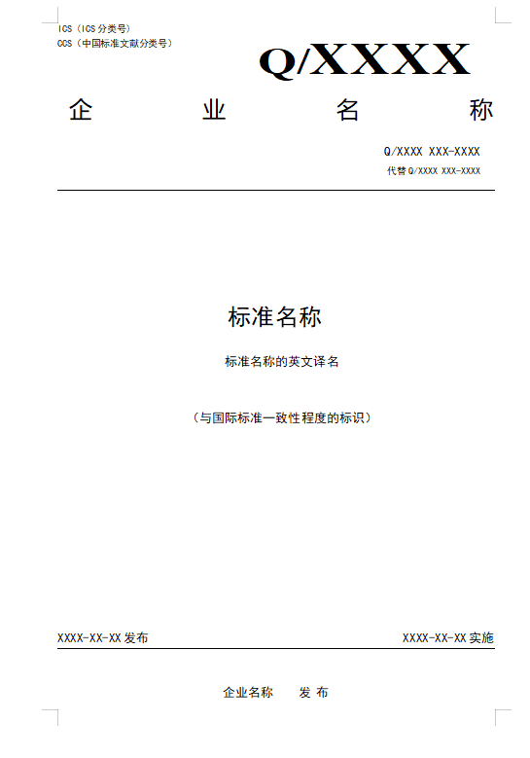
  - 企业产品标准示例

附 录 B

（资料性）

企业产品标准制定及自我声明公开流程

B.1 企业产品标准制定及自我声明公开流程
企业产品标准制定及自我声明公开具体流程如图B.1所示。
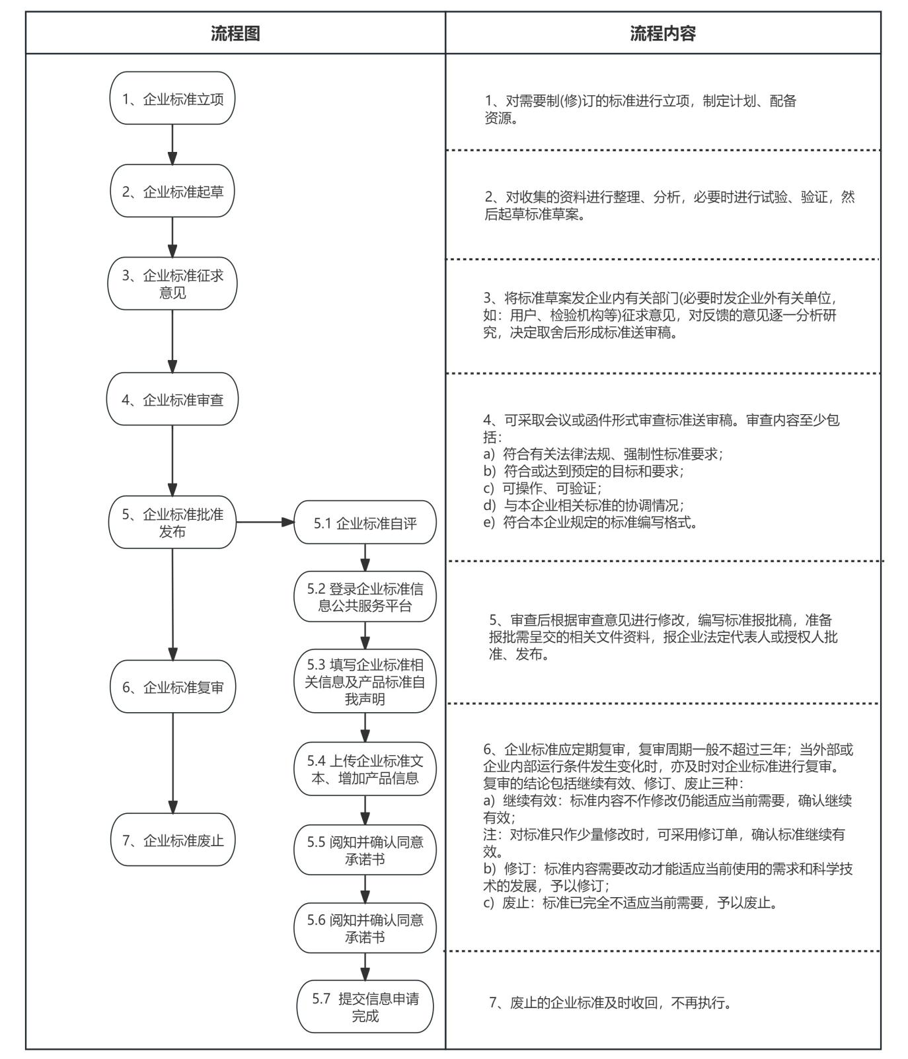
图B.1 企业产品标准制定及自我声明公开流程

附 录 C

（规范性）

企业产品标准编制规则

C.1 企业产品标准编制规则

C.1.1 制定原则
C.1.1.1 无相关国家标准、行业标准、地方标准和团体标准的，应根据需要制定企业产品标准。鼓励企业制定高于推荐性标准相关技术要求的企业标准。
C.1.1.2 编写企业产品标准宜考虑产品生命周期所有阶段的相关环境和安全因素的影响，减少自然资源的消耗，尽可能降低产品在使用中的风险。
C.1.1.3 企业产品标准的编写应保证产品的安全性、通用性、可替换性，关注经济效益、社会效益、生态效益，做到技术上先进、经济上合理，促进企业产品质量提升。

C.1.2 标准编号
企业产品标准的编号依次由企业标准代号、企业代号、顺序号、年代号组成，示例如图C.1。
- 企业标准代号“Q”：代表由企业制定、批准、发布的企业标准；
- 企业注册地行政代码为可选项，各市区行政区域代码见表C.1；
- 企业代号由企业自行设定，宜使用企业名称的汉语拼音字头或英文缩写字母表示；
- 顺序号由企业自行设定，企业标准的顺序号用阿拉伯数字表示；
- 标准发布年份号用四位数表示。
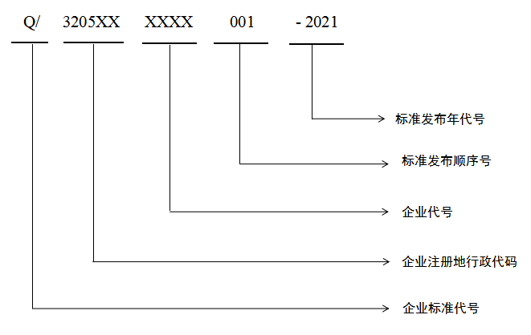
图C.1 企业产品标准编号规则示例

表C.1 苏州市各市区行政区域代码
序号 | 名称 | 行政区域代码
1 | 苏州市 | 320500
2 | 苏州市市辖区 | 320501
3 | 虎丘区 | 320505
4 | 吴中区 | 320506
5 | 相城区 | 320507
6 | 姑苏区 | 320508
表C.1 苏州市各市区行政区域代码（续）
序号 | 名称 | 行政区域代码
7 | 吴江区 | 320509
8 | 常熟市 | 320581
9 | 张家港市 | 320582
10 | 昆山市 | 320583
11 | 太仓市 | 320585

C.2 企业产品标准编写

C.2.1 总则
C.2.1.1 有相关推荐性国家标准、行业标准和地方标准的，企业宜制定严于推荐性国家标准、行业标准和地方标准的企业产品标准。企业产品标准公开的功能指标和性能指标项目少于或者低于推荐性标准的，应在标准前言、产品标识或者说明书中说明，并在自我声明公开时进行明示。
C.2.1.2 企业产品标准编写宜符合以下规定：
- 企业产品标准制定程序规范，一般包括立项、起草、征求意见、审查、批准发布、复审、废止；
- 编写原则和规范性引用文件的使用符合GB/T 1.1的要求，企业产品标准要素宜包括封面、前言、标准名称、范围、规范性引用文件、术语和定义、技术要求、试验方法等；
- 产品标准内容的编写应反映产品特性，至少包括满足产品使用需求的功能性指标、技术指标、必要的理化指标及相关检验方法，可包括环境适应性、人类工效学等方面的要求，还可包括检验规则、标志、包装、储运等要求。具体按GB/T 20001.10的规定编写。

C.2.2 技术要求
C.2.2.1 为满足产品使用功能所规定的条款，产品不仅要完全满足使用性能而且还需要证实。技术要求是产品标准的核心，是决定产品好坏的重要因素，因此要特别认真写好。
企业产品标准中对技术要求内容的选择应遵循以下原则：
目的性原则。技术性内容的确定首先取决于标准的目的，最重要的目的就是保证产品的适用性，在编制标准时优先考虑涉及健康和安全的要求；
性能原则。只要有可能，要求宜由性能特性来表达，充分考虑产品的使用性能、环境适应性、以及健康、安全、环境或资源合理利用等因素，性能要求中不应疏漏重要特性；
可证实性原则。不论标准的目的如何，标准中只写那些能被证实的要求，宜用定量的方式表达。列入要求的项目需给出检验方法，且有现实可行的、经济的检验手段。
先进性原则。标准要求的各项指标宜在充分对标达标的基础上结合行业、企业的技术发展趋势确定，具有一定的先进性。
技术要求编写时应关注：
- 产品标准应执行有关国家法律、法规及强制性标准的规定，如与国家法律、法规及强制性标准规定不符的，按国家法律、法规及强制性标准规定执行；
- 产品生产应符合产品标准的规定，并按照符合规定程序批准的产品图样和技术文件生产；
- 在技术要求中要做到：
  - 所有要求都应通过试验证实；
  - 提出的要求企业在经济合理的条件下能够完全做到；
  - 不应列入不能证实的或短时间内不能证实的要求；
  - 标准中涉及的量和单位应符合国家相关标准规定。

C.2.2.2 功能要求
C.2.2.2.1 宜规定能够被感知的功能要求，产品的功能要求应能被证实。
C.2.2.2.2 产品标准中的功能要求可不规定试验方法。

5.3 基本功能要求
5.3.1 电池管理系统应能监测或者通过其他方式获取蓄电池相关的数据，应包括电池系统总电压、电池单体电压或电芯组电压、电池模块电压（镇氢电池）、电池系统电流、蓄电池包内部温度等参数。
5.3.2 电池管理系统应具有故障诊断、故障信息记录以及故障处理的功能，如故障码上报、实时警示和故障保护等。

C.2.2.3 性能要求

C.2.2.3.1 结构
规定产品结构尺寸时，宜给出结构尺寸图，并在图上注明相应尺寸，或者注明相应尺寸代号等。

C.2.2.3.2 环境适应性
环境适应性是产品在运输、贮存和使用过程中需要满足的环境条件指标，通常包括以下方面：
产品对温度、湿度、气压、烟雾、盐雾、工业腐蚀、冲击、振动、辐射等适应的程度；
产品对气候、酸碱度等影响的反应；
产品抗风、抗磁、抗老化、抗腐蚀的性能等。

电涌保护器在下列环境条件下应可靠工作：
环境温度：室内受控环境：-5℃～+40℃；室外不受控环境：-10℃～+70℃；
相对湿度：室内受控环境：10%～80%，室外不受控环境：5%～96%；
大气压力：不低于 70.1kPa(相当于海拔高度 3000m 以下)；交流电源 SPD 不低于 54.0 kPa(相当于海拔高度 5000m 以下)。

C.2.2.3.3 人类功效学
人类工效学要求通常包括以下方面：
外观或感官方面的要求，如表面缺陷、颜色、口感、柔软度、舒适度等；

4.1 外观要求
4.1.1 车体外表应平整、光滑、无磕碰、划痕等。
4.1.2 金属外露部分应光滑圆弧过渡，无毛刺、尖刺、钝角、凸起、裂纹等；多功能支架表面光滑、无割痕。
4.1.3 焊口应平整，不得有漏焊、烧穿等缺陷。

人机界面要求，如易读性（产品使用者接收信号、输入）、易操作性（产品使用者发出指令、输出）等。

5.1 车载导航语音输出要求
5.1.1 输出的导航语音的语句应简洁、准确、清晰、频度适当。
5.1.2 应提供选择导航语音输出模式的开关和音量调节的功能。

C.2.2.3.4 使用性能
选择直接反映产品使用性能的指标或者间接反映使用性能的可靠代用指标，通常包括生产能力、功率、效率、分辨率、速度、耐磨性、灵敏度、可靠性、准确度等要求。

4.3 使用性能
4.3.1 分辨率
产品的分辨率应符合 GB/T 26339 中的分辨率要求和试验方法。
4.3.2 最大工作距离
按照 5.4 测量手持式电子助视器的最大清晰可视范围，测量值与标称值间的允许偏差为±10%。
4.3.3 电池持久力
按照 5.5 测量手持式电子助视器的电池持续使用时间，实际使用时间应大于 4h，如有标称值且应不小于标称值的 90%。

C.2.2.3.5 理化性能
当产品的质量需要用理化性能加以保证时，宜规定其理化性能。理化性能通常包含以下内容：
物理性能，如产品的力学、声学、热学、密度、强度、硬度、塑性、黏度等；
电磁性能，如产品的电容、电阻、电感、磁感、爬电距离等；
化学性能，如产品的化学成分、纯度、杂质含量极限等。

4.20 表壳体及其附件的覆盖层性能
4.20.1 耐腐蚀性能
具有覆盖层的优等品和一等品手表经腐蚀性能试验后，表壳体及其附件表面不应出现目视可见的腐蚀点、腐蚀沉积物及盐析。
4.20.2 附着力
具有覆盖层的优等品和一等品说表经附着力试验后，覆盖层表面不应有龟裂、气泡及分离、脱落等现象。
4.20.3 耐磨损性能
具有覆盖层手表的耐磨损性能由供需双方商定。

C.2.2.3.6 健康、安全，环境或资源合理利用
有必要对保障健康、安全，保护环境或促进资源合理利用提出要求时，宜规定产品相应指标，通常包括以下内容：
对产品中有害成分的限值等要求；
对产品运转部分的噪声限值、平衡等要求；
防爆、防火、防电击、防辐射、防机械损伤、电气绝缘、电源保护、静电防护等要求；
产品中的有害物质以及使用中产生的废弃物排放对环境影响等要求；
对直接消耗能源产品的耗能指标的规定，如电耗、油耗、煤耗、气耗、水耗等指标。

4.2.2 激光雷达
机器人中的激光雷达应符合 GB 7247.1-2012 中 1 类激光产品的辐射限值和标识要求。
4.2.3 电机
机器人的电机应符合 GB/T 12350-2022 等相关标准的规定。若机器人的电机无适用的标准，则电机应符合4.3.11 中非正常工作条件要求。

C.2.2.4 其他要求

C.2.2.4.1 材料
产品标准通常不包括材料要求。为了保证产品性能和安全，需要指定产品所用的材料时，可规定材料性能，并符合相关标准。如无现行标准，可对材料性能作出具体规定。

4.1 材料
4.1.1 材料质量
所有材料目视检查应清洁干净，无污染。材料的检查应用目视检查，而非放大检查。
4.1.2 特定可迁移元素最大限量
学步车上可触及区域内的部件和材料，按 5.3 特定可迁移元素的测试进行测试，特定可迁移元素的测试结果的校正值应符合表 1 中最大限量的规定。

C.2.2.4.2 工艺
产品标准通常不包括生产工艺要求。当产品的性能和安全取决于产品工艺时，可规定工艺要求。为了保证产品性能和安全，需要限定工艺条件时，可规定工艺要求。

C.2.3 试验方法
C.2.3.1 所确定的要求应有相应的试验方法证实。对要求项目进行试验、测定、检查的方法统称为试验方法。在编写试验方法时，优先选用国家标准、行业标准中已有的方法，如没有的情况下，由企业本着经济合理的原则制定。

C.2.3.2 试验方法内容
试验方法中的内容一般包括：
方法原理；
试剂中材料的要求；
试验仪器、设备均应规定名称、型号、精度等级；
确定试验仪器时只规定仪器的型号，精度等级，不规定生产厂家。
试验装置；
试样及其制备；
试验条件；
试验程序；
试验结果的计算和评定；
精密度或允许误差；
其他。

C.2.3.3 试验方法应用

C.2.3.3.1 外观检验
凭味觉、嗅觉、视觉、触觉等正常的感觉器官检验，或与标准试样比对。

C.2.3.3.2 使用性能
按国家标准、行业标准中已有的方法进行试验，如果没有现实可行的国家标准、行业标准，试验顺序可按要求的顺序进行，也可按产品或试验设备的工作顺序进行。

C.2.3.3.3 理化性能
按国家标准、行业标准中已有的方法进行试验，如果没有现实可行的国家标准、行业标准企业应自定试验方法。试验顺序是按程序进行。

C.2.3.3.4 其他
其他试验方法由企业自行规定。安全、卫生和环境保护试验、职业健康、资源合理利用等方面应执行国家、行业强制性标准。

C.2.3.4 编写试验方法的注意事项
编写试验方法时应注意：
编写试验方法应与要求的条文对应。一般情况下，一项要求只规定一种试验方法。如规定两种或两种以上试验方法时，应规定仲裁方法；
如已有国家标准、行业标准试验方法的，要优先采用，特别是强制性标准规定的试验方法；
对于有害物质的试样和可能有某种危险的试验方法应加以明确说明，并对预防措施做出严格的规定。

C.2.4 企业产品标准复审
企业应根据生产技术条件改变和产品更新需求及时复审企业产品标准，复审周期一般不超过三年。有以下情形之一的，企业及时对企业产品标准进行修订或废止，相关标准信息重新进行自我声明公开：
- 相关法律法规修改或废止；
- 相关政策发生重大调整；
- 相关国家标准、行业标准、地方标准修订或废止；
- 涉及的关键技术、使用条件发生重大变化；
- 其他应修订或废止的情形。
企业名称发生变更的，应以新企业名称重新办理企业产品标准自我声明公开。

